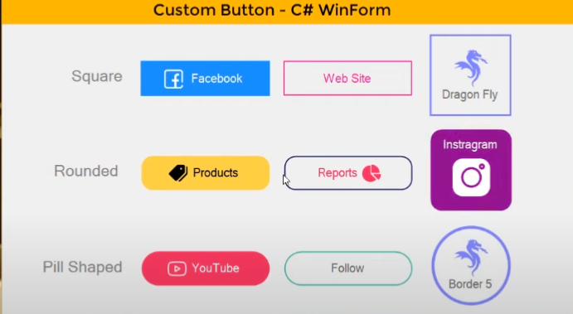

Crea una clase y allí importa 3 using:



A esa clase la hace heredar la clase Button de Windows.System.Forms;

Luego de hecho todo, un quilombo (hay que compilar el proyecto).

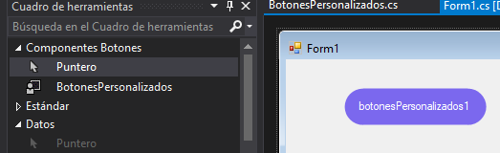

Aparece así, en el cuadro de herramientas, el botón que uno hizo.

[Category("RJ Code Advance 1/6/23")]

Agrega esas categorías a las propiedades, importando el using system.componentModel;

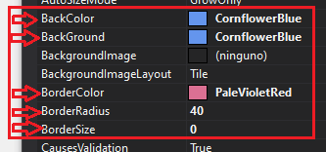

Luego a las propiedades que se les puso category, ahí aparecen.